Document 6
PRODUCTION DE L’ORAL

Après avoir lu les documents à propos du moulage d’empreintes d’animaux, enregistre les étapes de la démarche comme si tu devais l’envoyer à des élèves absents.
A toi de jouer !

Pour t’aider, utilise la grille suivante :

J’ai expliqué oralement la démarche en...
1. ...me présentant. |  | 0 - 0.5
2. ...introduisant le thème qui va être expliqué. |  | 0 - 0.5 - 1
3. ...parlant de manière fluide et compréhensible. |  | 0 - 0.5 - 1
4. ...évoquant le matériel nécessaire. |  | 0 - 0.5
5. ...décrivant différentes étapes. |  | 0 - 0.5 - 1
6. ...utilisant des mots de liaison diversifiés pour assurer les transitions. |  | 0 - 0.5 - 1
7. ...utilisant un vocabulaire approprié. |  | 0 - 0.5 - 1
8. ...adaptant le message à l’intention du public. |  | 0 - 0.5
9. ...utilisant des temps de conjugaison qui conviennent. |  | 0 - 0.5 - 1
10. ...adressant un message de fin aux élèves absents. |  | 0 - 0.5
Total |  | / 8

1

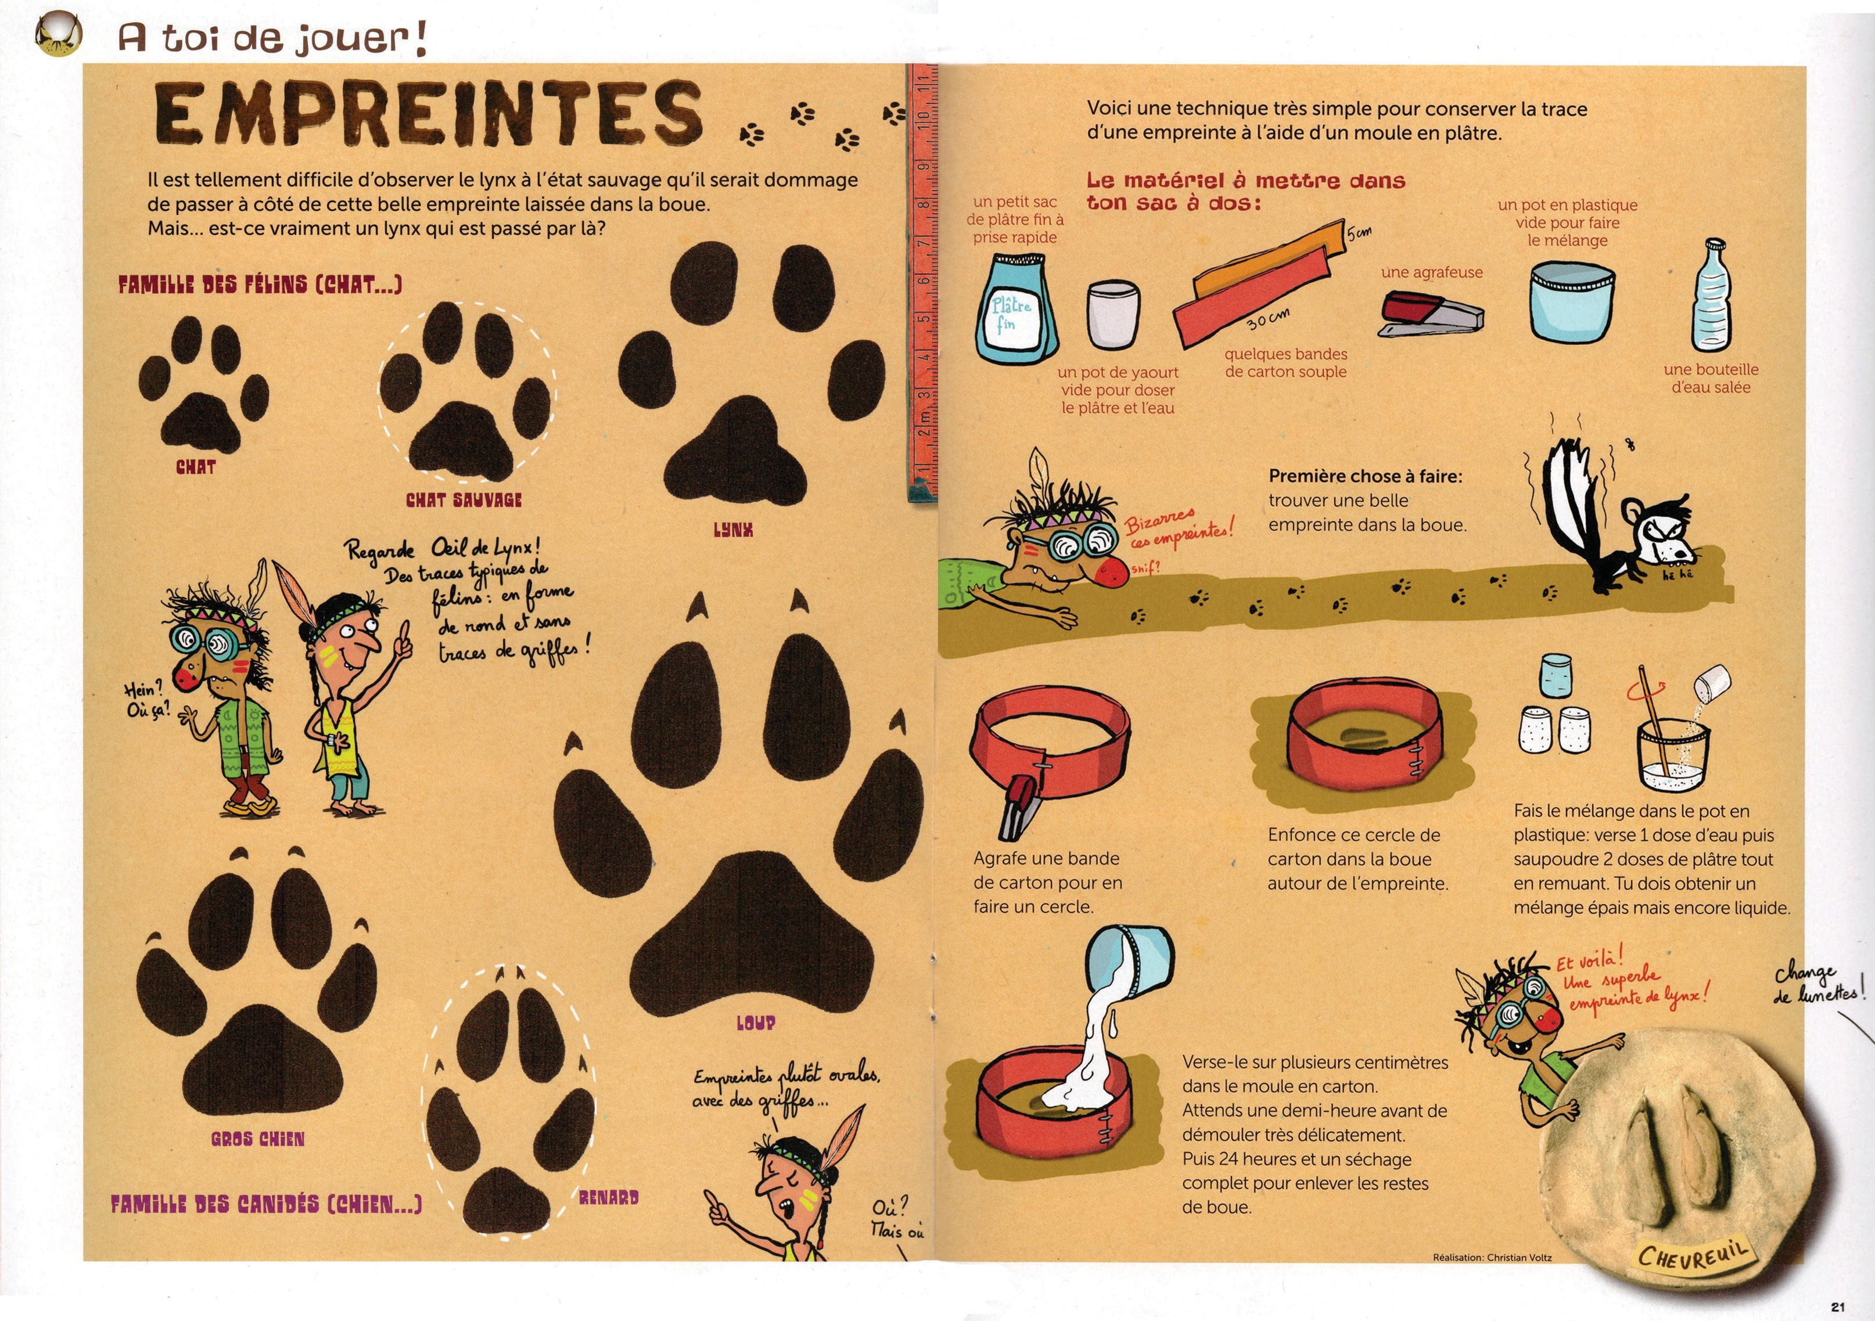
2

« La salamandre » : no 213

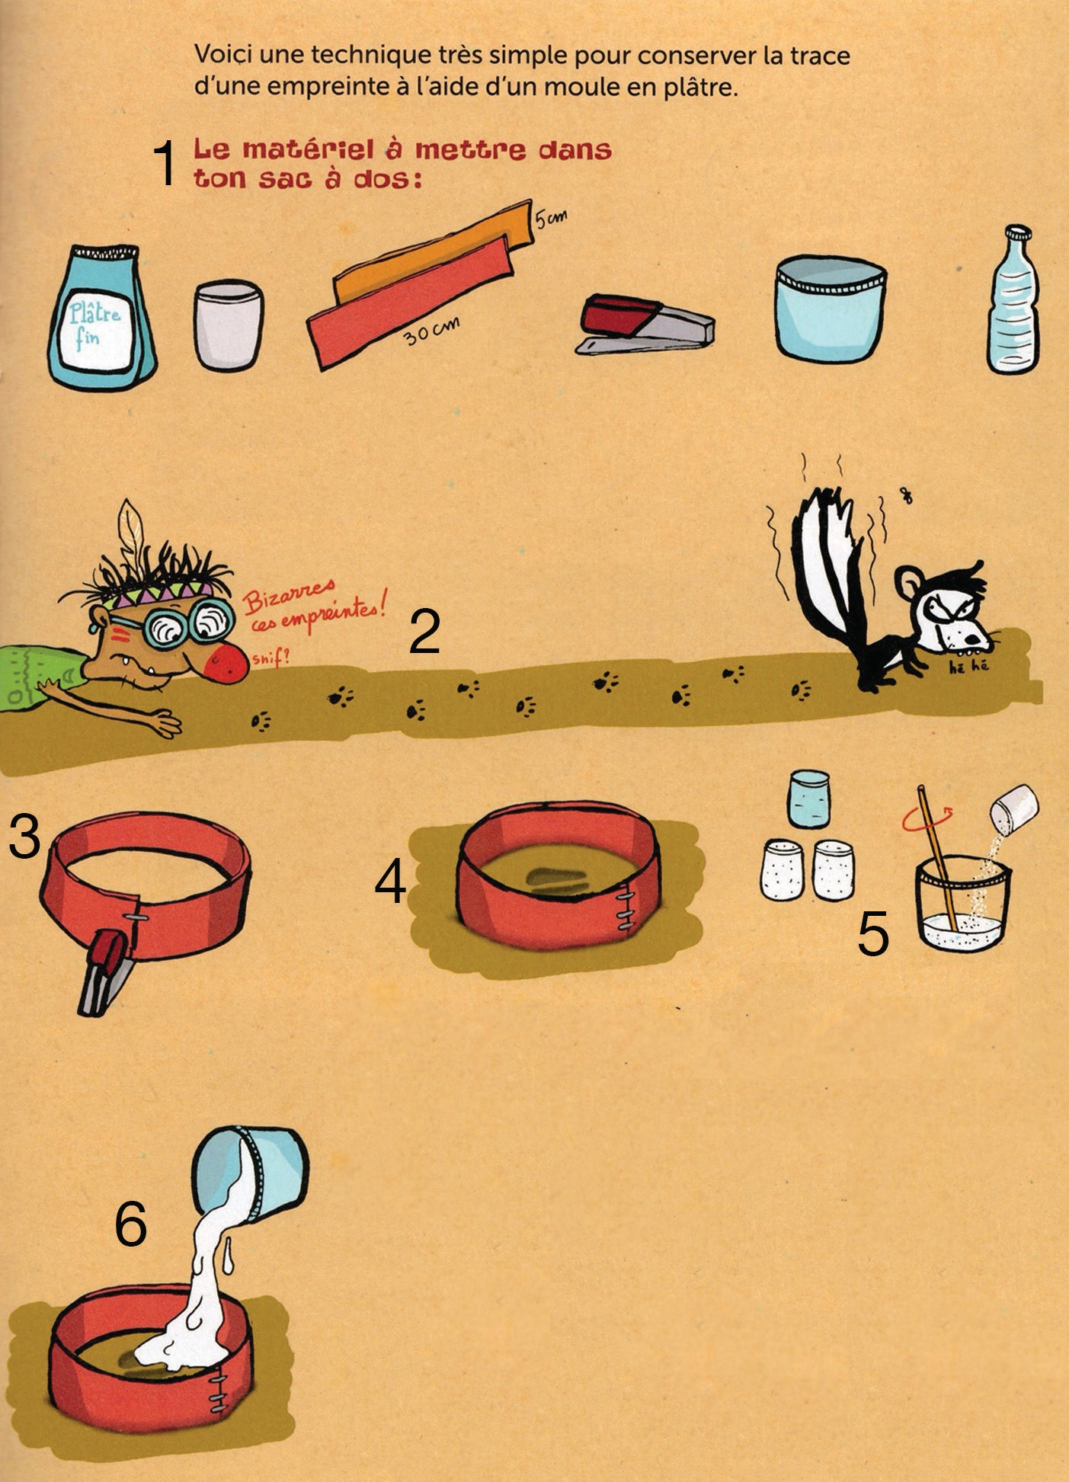

3

